Test 2

1.  
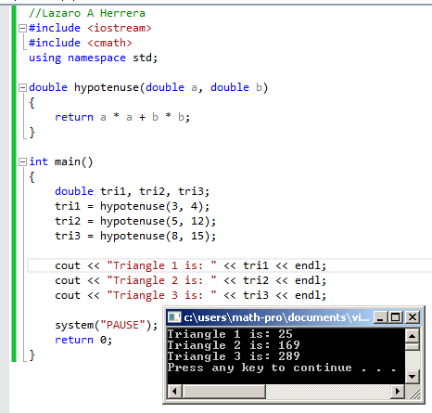

2.  
  
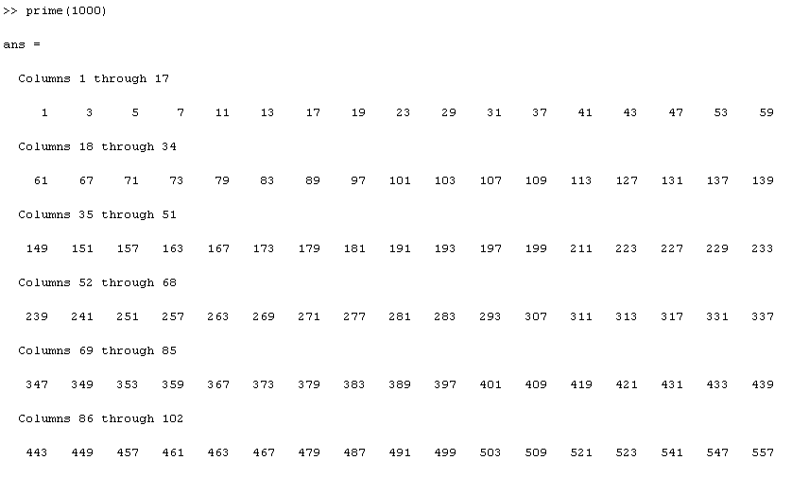  
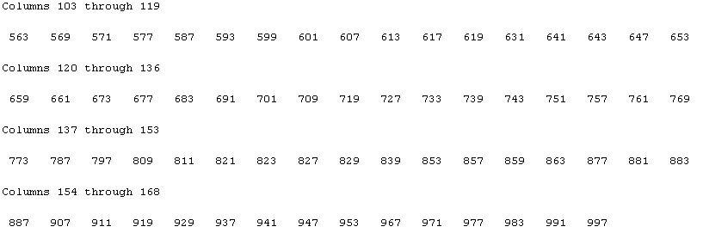

3.  
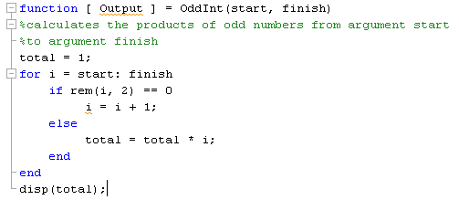  


4.  
  
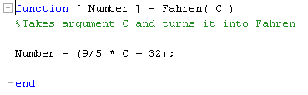  
  
  
  
  
  
  
  
  
  
  
  
  
  
  
  
  
  
0 to 100 Celisius  
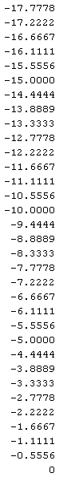  
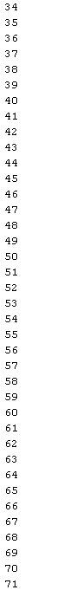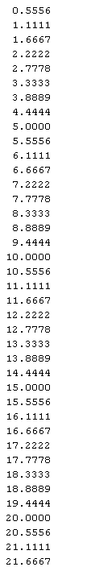  
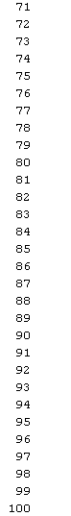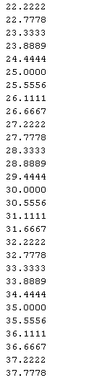  
  
  
  
  
  
  
  
  
  
  
  
  
  
  
  
  
32 to 212 Fahrenheit  
